票务系统 - 完整功能截图文档
系统名称：票务系统（亿思维智慧门店）
系统地址：https://xstest.axioxio.com/
生成时间：2025年10月30日 10:10:23
截图总数：2 张
语言版本：简体中文

序号 | 功能模块 / 功能点 | 截图
1 | 【系统登录】  登录页面  票务系统登录界面（中文） | 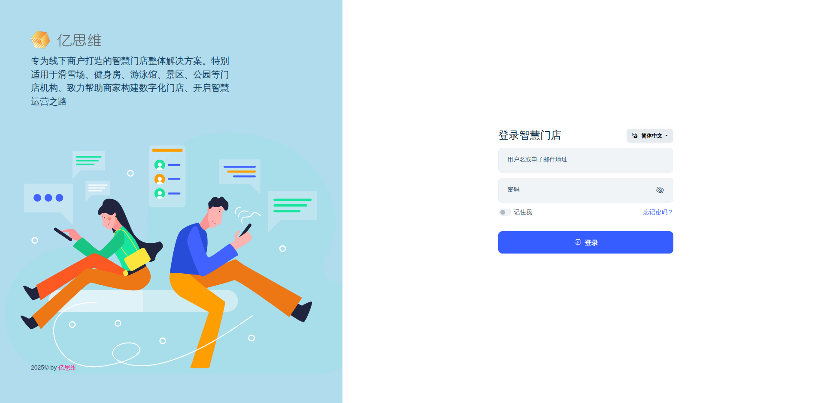
2 | 【系统主页】  首页Dashboard  登录后主页 | 